**ACETATOS PEGAJOSOS**

1. **Frote con un pedazo de papel dos láminas de acetato, tratando de frotar en igual cantidad cada uno de ellos. Coloque de frente ambas zonas donde fueron frotados los acetatos. Describa lo observado.**

**____________________________________________________________________________________________________________________________________________________________________________________________________________________________________________________________________________________________________________________________________________________________**

1. **Al acercar entre sí las partes que no fueron frotadas, ¿Qué diferencia respecto a la pregunta 1 encuentra? Describa brevemente el por qué.**

**____________________________________________________________________________________________________________________________________________________________________________________________________________________________________________________________________________________________________________________________________________________________**

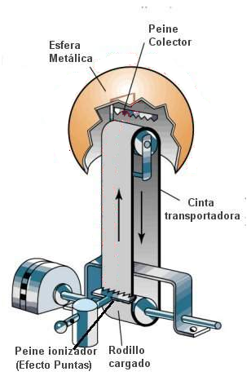**GENERADOR DE VAN DER GRAAF**

1. **Sabiendo que la esfera conductora externa se carga de manera positiva, describa el signo de la carga eléctrica presente en cada parte del generador. Coloque en el paréntesis un + para positiva y un – para negativa.**

* Esfera metálica ( **+** )
* Peine colector ( )
* Cinta transportadora ( )
* Rodillo superior ( )
* Rodillo inferior ( )
* Peine ionizador ( )

1. **Acercamos una esfera conectada a tierra a la esfera metálica del generador de Van der Graaf. Describa que sucede entre las dos esferas y basado en qué concepto se genera lo observado.**

**____________________________________________________________________________________________________________________________________________________________________________________________________________________________________________________________________________________________________________________________________________________________**

1. **Si se conoce que la ruptura del aire como dieléctrico es cuando existe una magnitud de Campo Eléctrico aproximado de 3,0x106 [N/C], estime que carga eléctrica contiene el generador al momento de descargarse.**

**ELECTROSCOPIOS**

1. **Describa lo sucedido al colocar el electroscopio de péndulo cerca del generador cargado.**

**_____________________________________________________________________________________________________________________________________________________________________________________________________________________________________________________________________**

1. **Dejaremos que la esfera del péndulo toque el generador cargado, se retirará el péndulo por un momento y se lo volverá a acercar sin topar el generador. Basado en sus conocimientos previos ¿qué debería suceder?**

**______________________________________________________________________________________________________________________________________________________________________________**

1. **Respecto a la experiencia anterior, ¿sucedió lo esperado? ¿Qué sucedió? Describa sus observaciones.**

**_____________________________________________________________________________________________________________________________________________________________________________________________________________________________________________________________________**

1. **Basado en las experiencias con el osciloscopio de péndulo, describa como deberá funcionar el electroscopio de láminas.**

**_____________________________________________________________________________________________________________________________________________________________________________________________________________________________________________________________________**

1. **Si tenemos dos barras cargadas y un osciloscopio de láminas ¿cómo podríamos predecir si las barras se atraen o repelen sin ponerlas cerca entre sí?**

**_____________________________________________________________________________________________________________________________________________________________________________________________________________________________________________________________________**

**JAULA DE FARADAY**

1. **Describa que sucede al acercar la vela encendida al generador de Van der Graaf. Basados en sus experiencias previas describa la razón del fenómeno observado.**

**_____________________________________________________________________________________________________________________________________________________________________________________________________________________________________________________________________**

1. **Si coloca una jaula metálica que cubre la llama, describa qué sucede. ¿cuál es la función de la jaula?**

**_____________________________________________________________________________________________________________________________________________________________________________________________________________________________________________________________________**

1. **Se coloca un pájaro dentro de la jaula y se acerca lo suficiente para observar ruptura del dieléctrico (aire). Describa qué deberá suceder con las plumas del pájaro al retirar la jaula.**

**_____________________________________________________________________________________________________________________________________________________________________________________________________________________________________________________________________**